广州南方学院多媒体内容安全工程技术中心设备采购项目需求书

广州南方学院
2023年3月

一、项目概况：

项目名称：广州南方学院多媒体内容安全工程技术中心设备采购项目（401科研室、404科研室及402办公室区域）
项目编号：
采购方式：公开招标
预算金额：￥***元

采购包1（广州南方学院多媒体内容安全工程技术中心设备采购项目）：
1.主要商务要求
标的提供的时间 | 合同签订后60个日历日内交货
标的提供的地点 | 广州南方学院
投标有效期 | 从提交投标（响应）文件的截止之日起60日历天
付款方式 | 1期：支付比例95%，项目安装调试完成并通过采购人的验收后15个工作日内，采购人向中标人支付合同总额的95％。 注：1）款项支付前，中标人需向采购人提供相应金额的正式发票（含货物款发票、货物安装费发票及有关服务发票等）。 2）支付方式：采用支票、银行汇付（含电汇）等形式。  2期：支付比例5%，为项目保证金，正常运营1年以后，经使用单位提起支付。
验收要求 | 1)采购人及中标人双方将按照招标文件、中标人投标文件及双方最终确定的样品，对货物进行验收；货不对板，拒绝收货及安装。 2）采购人组成验收小组按国家有关规定、规范进行验收，必要时邀请相关的专业人员或机构参与验收。因货物质量问题发生争议时，由本地质量技术监督部门鉴定。货物符合质量技术标准的，鉴定费由采购人承担；否则鉴定费由中标人承担。
其他 | 其他要求:★在合同实施期间，如采购人发现有不满足招标文件要求的性能指标，采购人有权要求中标人将中标设备或设施送有资质的第三方专业检测机构检测，如发现有确实不满足招标文件要求，而投标文件却响应满足的，按递交虚假投标资料处理，将不予以验收和付款，采购人有权追回已支付的款项，并报请国家相关部门处理；不能提供中标设备或设施测试的，按递交虚假投标资料处理，并报请国家相关部门处理；送测费用先由中标人支付，测试通过，费用由采购人支付给中标人，测试不通过，费用由中标人自行承担。（投标人须提供承诺函并加盖公章，格式自拟）
2.技术标准与要求
序号 | 核心产品（“△”） | 品目名称 | 标的名称 | 单位 | 数量 | 所属行业 | 技术要求
1 |  | 其他货物 | 多媒体内容安全工程技术中心设备 | 批 | 1.00 | 工业 | 详见附表一
注：若存在多项核心产品，当不同供应商提供的任意一项核心产品的品牌相同，则视同其是所响应核心产品品牌相同供应商。

附表一：工程技术中心设备需求
1．采购项目列表
序号 | 产品名称 | 数量 | 单位
1 | 条形桌（可拼接成10人位） | 40 | 位
2 | 椅子 | 42 | 张
3 | 高铁皮书柜 | 4 | 个
4 | 矮铁皮书柜 | 2 | 个
5 | 书柜 | 2 | 个
6 | 打印机柜 | 2 | 张
7 | 茶水柜 | 2 | 张
8 | 卡座 | 2 | 套
9 | 会议桌 | 2 | 张
10 | 会议椅 | 8 | 把
11 | 无源全频音箱 | 4 | 只
12 | 专业立体声功放 | 2 | 台
13 | 音响支架 | 4 | 个
14 | 真分集无线话筒双手持 | 2 | 套
15 | 数字前级音频处理器 | 2 | 套
16 | 电源控制器 | 1 | 台
17 | 98寸交互智能平板电视 | 2 | 套
18 | 全向麦克风 | 2 | 套
19 | 无线WIFI | 4 | 套
20 | 千兆路由器 | 2 | 个
21 | 台式图形工作站 | 40 | 套
22 | 显示器 | 40 | 套
23 | 55寸安卓壁挂广告机 | 2 | 套
24 | 吊顶式天花空调机 | 6 | 台
25 | 24口交换机 | 2 | 台

2.技术参数要求
序号 | 产品名称 | 配置及性能说明 | 数量 | 单位
1 | 条形桌（可拼接成10人位） | 基材: 台面及侧脚、挡板均为25MM，采用25厘E1级三聚氰胺实木颗粒静曲强度为板，16.9MPa，板材含水率为密度0.67g/c3,吸4.8%，水膨胀率为6.8%，优质绿色环保产品,甲醛释放量为0.3mg/L,具有防水防烫防污、防酸、防碱特点。五金配件:采用三联锁、铝合金拉手；  长度110cm，宽度65cm，高度75cm  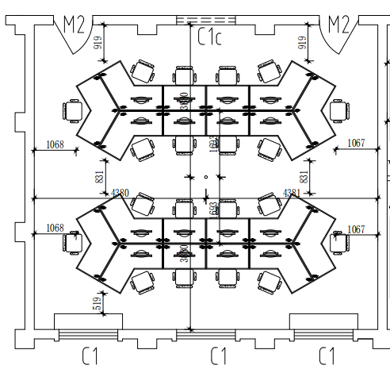 | 40 | 位
2 | 椅子 | 1、办公椅；  2、尺寸：63cm*57cm*120cm；  3、面料材质：网布；  4、海绵高弹海绵坐垫；  5、靠背最大角度：120-155度(含)，气压升降；  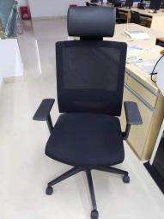 | 42 | 张
3 | 高铁皮书柜 | 定制：书柜长140*宽35*高1850cm，钢制，带玻璃，白色，推拉门  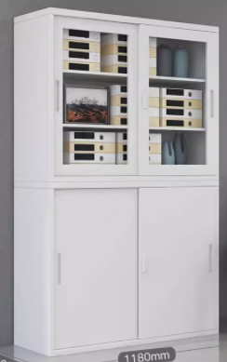 | 4 | 张
4 | 矮铁皮书柜 | 定制：书柜长140*宽35*高925cm，钢质，白色，带玻璃，推拉门  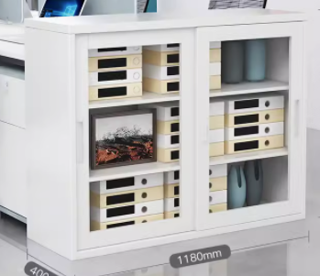 | 2 | 张
5 | 书柜 | 定制：书柜长240*宽30*高120cm，带磨砂玻璃，灰白配色，推拉门  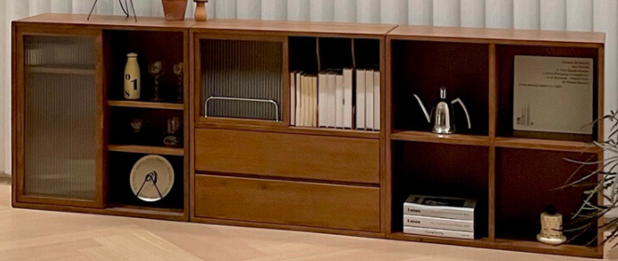 | 2 | 张
6 | 打印机柜 | 定制：打印机柜长80*宽45*高60cm，灰白配色，带轮子  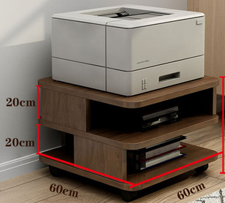 | 2 | 张
7 | 茶水柜 | 定制：茶水柜长80*宽40*100cm，灰白配色  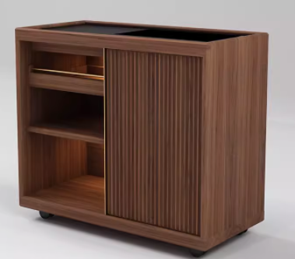 | 2 | 张
8 | 卡座 | 定制办公桌卡座L型桌长140*65cm,灰白配色，带移动储物柜长140*宽45  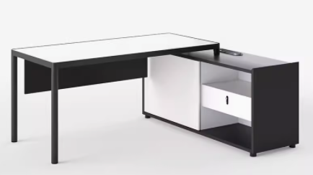 | 2 | 张
9 | 会议桌 | 定制120*1200cm，灰白配色 | 1 | 张
10 | 会议椅 | MS-950奇维凳，塑料，灰色  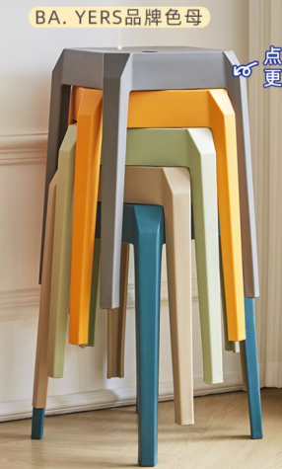 | 8 | 把
11 | 无源全频音箱 | 1、1×10"低频驱动单元；  2、1×1.35"钛膜压缩高音单元  3、额定功率不小于250W/8Ω  4、单元结构LF:10"低音×1，HF:1"高音×1  5、频响范围(±3dB)：56 Hz -20,000Hz  6、灵敏度（折算到1m，1W）：≧96dB±2dB  ▲7、输出声压级不小于121dB(连续声压级)；127dB(最大声压级),（提供须满足具备CMA、CNAS、ILAC-MRA标识的国家级质量检测中心出具的第三方检测报告，注：检测报告需体现相关参数，并加盖厂家公章）  8、单只水平覆盖范围：90°；单只垂直覆盖范围：60°  9、可旋转号筒设计。 | 4 | 只
12 | 专业立体声功放 | 1.全新的外观设计，标准机箱，适合标准机柜安装；  2.双声道平衡专业功率放大器,每声道音量单独可调；  3.支持2路XLR接口信号输入，2路6.35mm接口信号输入，使用更方便和灵活；  4.支持三种输出方式可选选：双声道、单声道和BTL桥接；支持常用接线柱和专业SPEAKON扬声器插座（仅限于立体声工作模式）两种方式功率输出；  ▲5.支持智能保护模式，具有短路保护、直流保护、电源通断多种保护和告警系统；（投标时需提供“一种功放保护电路”的证明文件以说明功放具有系统）  6.采用温度补偿技术和低噪声设计，左右两侧各配置一个散热窗口，保障良好的通风散热,高温下仍然维持稳定的工作状态；  7.多个功率级别的设计满足于不同场合的应用需求,每声道（8Ω）额定输出≥400W，每声道（4Ω）额定输出≥700W，桥接（8Ω）额定输出≥1400W；  ▲8.为保证系统安全稳定运行需满足以下要求:每声道（4Ω）最大不失真输出功率：≥700W；增益限制的有效频率范围：20-20000Hz；总谐波失真：≤0.26%；最小源电动势：≤1085mV；信噪比：≥102dB；（提供根据GB/T 12060.3-2011声系统设备关于声频放大器测量方式检测合格的检测报告复印件加盖公章）；  ▲9、2*2音频路由混音，混音比例-80dB～+18dB,（提供具有“CMA”或“CNAS”标识的第三方检测机构出具有效的检测报告复印件）；  ▲10、每通道具备17个滤波器(输入：高低通滤波器，8段参量EQ（±24dB）；输出：高低通滤波器，5段参量EQ（±24dB）),（提供具有“CMA”或“CNAS”标识的第三方检测机构出具有效的检测报告复印件）；  11、音量、静音、相位调节，模式选择； | 2 | 台
13 | 音响支架 | 全金属音箱壁架  材料：钢材  承重30公斤  重：3.6KG/对  可左右调节角度，中间杆子可伸缩调节， | 4 | 个
14 | 真分集无线话筒双手持 | 1.采用UHF超高频段真分集接收方式，并采用PLL锁相环多信道频率合成技术，有效避免断频现象和延长接收距离，传输更稳定；  2.两个真分集模组一体化，每个模组两个加长L型天线，共4条天线，接收效果更好；  3.采用红外线对频，每通道音量单独可调；  4.支持平衡XLR输出和不平衡6.3mm输出；  5.采用专业音频压缩-扩展技术，噪音小，尾音小,动态范围大；  6.具有高保真音色,独特的干扰噪音静噪功能；  7.高档液晶显示屏，可显示频率、频道、静噪、电平等信息，人机对话一目了然；  8.可锁定功能按键,防止在设置完成后意外更改系统设置；  9.系统内任何一支话筒与任何一台接收机都可对频，解决了固定频率麦克风不通用的缺点，适合多套产品在同一场合使用； | 2 | 套
15 | 数字前级音频处理器 | 1.支持汉字液晶屏蓝色背光显示功能，支持≥6段LED显示输入和输出的精确数字电平表、哑音及编辑状态；  2.支持96KHz采样频率，内置32-bitDSP处理器，支持24-bitA/D及D/A转换；  3.支持≥2路可选音频信号输入，≥1路光纤信号输入，≥1路同轴信号输入，≥6路音频信号输出，≥5路话筒输入，每路输出支持光纤输出模式，可灵活组合多种分频模式，高、低通分频点均可达20Hz～20KHz；4.支持光纤和同轴输入音乐信号，每路输出提供光纤输出模式；  5.支持通过旋转面板的不同旋钮可分别控制话筒音量，效果音量，音乐音量和总音量；  6.每个输入和输出均有延时和相位控制及哑音设置，输入延时≥30ms，输出延时≥60ms，效果自带三段参量均衡和一对高低通滤波器；  7.输入通道支持调噪声门，输出通道支持控制增益、压限及选择输入通道信号，并支持将某通道的所有参数复制到另外一个通道并能进行联动控制；  8.输出通道支持控制该通道的效果比例、话筒音量、音乐音量和效果音量；  9.支持通过面板的功能键和拔轮进行功能设置，支持连接电脑通过PC控制软件来控制设备；  ▲10.为保证系统安全稳定运行需满足以下要求:总谐波失真：≤0.008%；增益限制的有效频率范围：10-32000Hz；信噪比：≥118dB；通道分离度：≥96dB（提供根据GB/T 12060.3-2011声系统设备关于声频放大器测量方式检测合格的检测报告复印件加盖公章）。 | 2 | 套
16 | 电源控制器 | 1、输入：三相五线制 AC380V±10％，50/60Hz；  2、输出：12路输出，每路功率4KW；  ▲3、12路输出具备一键式顺序、逆序开关，也可以选择输出通道及其开启顺序，同时具有可以每路独立开关功能；  4、具有定时开启与关闭功能  5、每路输出由液压电磁式断路器提供过载、短路保护；  6、每路输出通道都具有电流电压测量、漏电报警；  7、手机和电脑上可以远程实时监控每路输出通道的电流、功率、温度、设备运行时长和三相平衡等参数；  ▲8、设备内部温度检测报警，上传至云端，实时数据监测；（提供第三方检测机构出具的检测报告复印件佐证，检测报告编号可在全国认证认可信息公共服务平台（www.cnca.cn）查询，提供查询截图,检测报告原件备查）  9、显示：2.8寸触摸屏，可以显示设备状态；  10、通过物联网云平台或APP远程控制每路输出的通断；  11、支持中控功能：可以通过Rs485向设备发送通讯协议控制设备通道开关；  12、支持远程升级：设备联网后可以通过网络远程升级；
17 | 98寸交互智能平板电视 | 一、结构设计  1、整机屏幕采用98英寸UHD超高清LED 液晶屏，屏幕图像分辨率达3840*2160。显示比例16:9，具备防眩光效果。  2、整机采用一体设计，外部无任何可见内部功能模块连接线。整机采用全金属外壳设计，边角采用弧形设计，表面无尖锐边缘或凸起。  3、整机具备至少6个前置按键，实现老师开关机、调出中控菜单、音量+/-、护眼、录屏的操作。  ▲4、设备支持通过前置物理按键一键启动录屏功能，可将屏幕中显示的课件、音频内容与老师人声同时录制。  ▲5、整机内置非独立摄像头，拍摄像素数≥4800万。整机内置摄像头（非外扩），PC通道下支持通过视频展台软件调用摄像头进行二维码扫码识别。（须提供具有CNAS认证的国家权威第三方检测机构出具的功能检测报告扫描件，要求内容能体现满足上述参数要求）  6、整机内置非独立外扩展的4阵列麦克风，可用于对教室环境音频进行采集，拾音距离≥12m。  ▲7、整机扬声器在100%音量下，可做到1米处声压级≥88db，10米处声压级≥73dB（须提供具有CNAS认证的国家权威第三方检测机构出具的功能检测报告扫描件，要求内容能体现满足上述参数要求）  ▲8、整机支持通过人脸识别进行解锁设备以及人脸识别进行登录账号。  整机支持蓝牙Bluetooth 5.2标准，固件版本号HCI11.20/LMP11.20  ▲9、Wi-Fi及AP热点支持频段2.4GHz/5GHz， Wi-Fi制式支持IEEE 802.11 a/b/g/n/ac/ax；支持版本Wi-Fi6。（须提供具有CNAS认证的国家权威第三方检测机构出具的功能检测报告扫描件，要求内容能体现满足上述参数要求）  10、整机支持主动发现蓝牙外设从而连接（无需整机进入发现模式），支持连接外部蓝牙音箱播放音频。  11、整机无需外接无线网卡，在Windows系统下接入无线网络，切换到嵌入式Android系统下可直接实现无线上网功能，不需手动重复设置。  ▲12、外接电脑设备经双头Type-C线连接至整机，可调用整机内置的摄像头、麦克风、扬声器，在外接电脑即可控制整机拍摄教室画面。（须提供具有CNAS认证的国家权威第三方检测机构出具的功能检测报告扫描件，要求内容能体现满足上述参数要求）  二、触摸系统  1、支持红外触控，支持Windows系统中进行20点或以上触控，安卓系统中进行 10 点或以上触控，支持红外笔书写。  2、整机屏幕触摸有效识别高度不超过3.5mm,，即触摸物体距离玻璃外表面高度不超过3.5mm时，触摸屏识别为点击操作。  3、触摸屏具有防遮挡功能，触摸接收器在单点或多点遮挡后仍能正常书写。  4、Windows XP、Windows 7、Windows 8、Windows 8.1、 Windows 10、Linux、Mac Os系统外置电脑操作系统接入时，无需安装触摸框驱动。  ▲5、支持同一支红外笔笔头、笔尾书写不同的颜色，且颜色可自定义。（须提供具有CNAS认证的国家权威第三方检测机构出具的功能检测报告扫描件，要求内容能体现满足上述参数要求）  三、嵌入式系统  ▲1、嵌入式系统版本不低于Android 11，内存≥2GB，存储空间≥8GB。（须提供具有CNAS认证的国家权威第三方检测机构出具的功能检测报告扫描件，要求内容能体现满足上述参数要求）  2、整机全通道侧边栏快捷菜单中应用软件可以进行实时切换并打开，无需在已经开启任意应用软件全屏模式下退出当前应用再选择更换。  ▲3、整机全通道侧边栏快捷菜单中可以随时调起切换智能息屏、经典护眼模式、纸质护眼模式、自动亮度模式，并可支持快捷调节音量、亮度。  四、内置电脑  1、搭载不低于Intel 8代酷睿系列 i5CPU，8GB DDR4笔记本内存或以上配置，256GB或以上SSD固态硬盘。  ▲2、采用按压式卡扣，确保PC模块安装固定到位，同时无需工具就可快速拆卸电脑模块。电脑接口高度集成，降低接口损坏率，提高传输稳定性，采用≤40pin接口。（提供接口照片）  3、机身采用热浸镀锌金属材质，采用智能风扇低噪音散热设计,模块主体尺寸不小于22cm*17cm*3cm以预留足够散热空间，确保封闭空间内有效散热。  4、PC模块的USB接口须为冗余备份接口，在正常使用整机的内置摄像头、内置麦克风功能时，USB接口不被占用，确保教师有足够的接口外接存储设备及显示设备。  具有标准PC防盗锁孔。 | 2 | 套
18 | 全向麦克风 | 1、拾音距离：6m 半径  2、麦克风：8 阵列全向  3、麦克风频率响应  - USB通道： 100 Hz 至 15 kHz  - 蓝牙： 100Hz至7.5kHz  4、扬声器：0.75寸高音+2寸低音高性能音乐扬声器  5、接口：USB Type C(音频 IN/OUT+充电 5V/2A)，  6、按键：6 个（ 电源、 接听/挂断、 静音、 蓝牙、 音量+、 音量-）  7、电池容量：3.7V/4400mAh，通话时间 30 小时，音乐时间 8小时，充电时间5 小时  8、充电方式：有线 5V/2A  9、连接方式：蓝牙、USB、USB dongle（选配）  10、支持通过蓝牙进行2个麦无线级联  （需提供产品规格书盖章文件） | 2 | 套
19 | 无线WIFI | 主要性能  产品类型无线接入器  最高传输速率600Mbps  频率范围双频（2.4GHz，5GHz）  网络接口10/100/1000M自适应以太网接口（RJ45×1）  管理console口  天线  是否可拆卸：否  其它参数  供电方式DC供电：12V±10%  电源功率10.2W  产品尺寸180×180×39.5mm  产品重量0.4kg  环境标准工作温度：0℃-40℃  存储温度：-40℃-70℃纠错  其它特点支持FIT/FAT工作模式  支持云管理 | 4 | 套
20 | 千兆路由器 | 路由器类型：企业级路由器  传输速率10/100/1000Mbps  产品内存256MB  电源电压AC 100-240V，50/60Hz  电源功率最大功耗：24W | 2 | 个
21 | 台式图形工作站 | 1、★处理器类型：相当于或优于Intel Core i9-12900核十六核心，二十四线程 2.4GHz-5.1GHzCPU；  2、★主板：Intel W680芯片组。  3、内存类型：≥32G DDR5 4800 MHz，可拓展至128G；  4、硬盘：≥512G SSD+4T SATA；  5、显卡：相当于或优于NVIDIA RTX A4000 16G独显；  6、机箱类型：立式机箱，为保证散热，要求体积不小于15L，免工具开启维护；  7、外置 I/O端口：不少于10个外置USB 端口（4个前置接口）；  8、插槽：1个PCle4.0x16；1个PCle4.0x4；2个PCle3.0x1  9、电源：500W或以上，节能设计；  10、键盘/鼠标：原厂同品牌标准USB简体中文键盘和抗菌鼠标；  11、保修服务 :5年原厂上门服务，原厂质保服务官方可查，安全保护配备机箱锁扣，配备网络同传。需要支持对传输数据进行加密功能，提高传输数据的安全性。BIOS具备自动保护功能，BIOS被攻击会自动保护， 不影响正常工作。通过BIOS控制USB enable或者disable，并能识别键盘/鼠标/打印机等非存储设备。 | 40 | 套
22 | 显示器 | 1.★屏幕尺寸：≥34英寸  2.★分辨率：3440*1440  3.屏幕刷新率：100Hz  4.面板：VA  5.★类型：曲面屏  6.亮度：300cd/㎡  7.★支架底座：旋转升降  8.电源类型：外接电源适配器  9.接口：支持HDMI接口，支持Type-C接口，支持DP接口  10、★保修：5年原厂免费上门服务。 | 40 | 台
23 | 55寸安卓壁挂广告机 | 1.55寸超高屏占比液晶显示器，屏幕及整机亮度≥500cd/m2，对比度≥1200：1，色域达到72%NTSC,显示比例16:9，，色彩度≥10bit ,  2.整机具备丰富接口满足不同场景使用需求，OPS接口×1，HDMI IN×3，HDMI OUT×1，Type-c×1,RJ45 IN×1,RJ45 OUT×1,WIFI×1,USB 2.0×1，USB 3.0×1，RS232×1  3.支持定时开关机，通过设定定时开机定时关机满足不同场景下开关机需求  4.为保证显示效果，屏幕采用高雾度防眩光面板，面板雾度≥25%，,可视角度≥178°，高光下图片效果更逼，从各个视角观看都不反光，有效降低眩光、倒影对于人眼干扰，提升观看舒适度。  ▲5.支持信息发布，内置与整机为同一品牌信发系统软件，支持图片、视频、文字等内容任意方式组合播放  ▲6.为保证系统运行效果，整机需采用不低于Android 11.0系统，内置CPU性能≥四核A55主频高达1.9Hz，内置GPU性能≥双核Mali G52，RAM≥4G，ROM≥32G，  7.内置可插拔无线蓝牙模块需支持802.11 a/b/g/n/ac，工作频率2.4GHz/5GHz；支持无线投屏功能  ▲8.支持USB识别开关， 启动USB驱动器关闭时，即使U盘插入设备不会检查读取到U盘信息，保证信息安全  9.采用双声道，内置2*10W扬声器 | 2 | 套
24 | 吊顶式天花空调机 | - 吊顶式天花空调，冷暖3P；  - 能效等级 三级能效  - 制冷量7200W，制冷功率2200W  - 制热量7700W，制热功率2200W  - 循环风量1280m3/h  - 室内机噪音43dB，室外机噪音55dB | 4 | 台
25 | 24口交换机 | 交换容量336Gbps/3.36Tbps，包转发率108/126Mpps；  散热方式：风扇散热  上行端口速率：万兆  端口类型：电口  端口数量：24口  规格：19英寸（标准机架）  下行接口类型：以太网交换机  下行端口速率：千兆  端口供电功能：非POE供电 | 2 | 台

说明：打“★”号条款为实质性条款，若有任何一条负偏离或不满足则导致投标（响应）无效。
打“▲”号条款为重要技术参数（如有），若有部分“▲”条款未响应或不满足，将根据评审要求影响其得分，但不作为无效投标（响应）条款。

